Федеральное государственное бюджетное образовательное учреждение
высшего профессионального образования
«Ставропольский государственный аграрный университет»

Кафедра ____Информационных систем

^{(наименование кафедры)}

УтверждЕН
на заседании кафедры
«___»__________20__ г., протокол №___
Заведующий кафедрой
______________________Д.В. Шлаев
^{(подпись)}

Фонд оценочных средств
текущего контроля и промежуточной аттестации по дисциплине

Б.1.В.ДВ.03.01 «Технологические инновации в сфере информационных систем и технологий»
^{(наименование дисциплины)}
09.04.02 Информационные системы и технологии
(код и наименование направления подготовки)
Территориальные информационные системы
(наименование профиля подготовки)
Программа академической магистратуры
Магистр
Квалификация (степень) выпускника

Очная, заочная
^{Форма обучения}

Ставрополь 201
- Перечень планируемых результатов обучения по дисциплине, соотнесенных с планируемыми результатами освоения образовательной программы

Процесс изучения дисциплины направлен на формирование следующих компетенций ОПОП ВО и овладение следующими результатами обучения по дисциплине:

Код компетенции | Содержание компетенции | Перечень планируемых результатов обучения по дисциплине
ПК-1 | умением разрабатывать стратегии проектирования, определением целей проектирования, критериев эффективности, ограничений применимости | Знать: Инновационные процессы, их воплощение в новых продуктах и новой технике в области информационных систем
ПК-1 |  | Уметь: Работать с субъектами инновационной деятельности.
ПК-1 |  | Владеть: Критериями эффективности оценки инновационных процессов.
ОПК-3 | способностью анализировать и оценивать уровни своих компетенций в сочетании со способностью и готовностью к саморегулированию дальнейшего образования и профессиональной мобильности | Знать: Классификацию инноваций в области информационных систем и технологий.
ОПК-3 |  | Уметь: Анализировать инновационные проекты в сфере информационных систем и технологий.
ОПК-3 |  | Владеть: Управлением развитием инновационного потенциала информационных систем и технологий.
ОК-2 | способностью к самостоятельному обучению новым методам исследования, к изменению научного и научно-производственного профиля своей профессиональной деятельности | Знать: Формирование целей и задач инновационного проектирования информационных систем.
ОК-2 |  | Уметь: Применять методам исследования, к изменению научного и научно-производственного профиля своей профессиональной деятельности.
ОК-2 |  | Владеть: Методами исследований информационных систем и технологий.
ОК-5 | способностью проявлять инициативу, в том числе в ситуациях риска, брать на себя всю полноту ответственности | Знать: Отбор инновационных идей и функций прогнозирования.
ОК-5 |  | Уметь: Контролировать и регулировать параметры инновационного проекта в соответствии с составленными планами.
ОК-5 |  | Владеть: Моделированием инновационными процессами в сфере информационных систем и технологий.

- Перечень оценочных средств
№ п/п | Темы для самостоятельного изучения | Рекомендуемые источники информации  (№ источника)
№ п/п | Темы для самостоятельного изучения | основная  (из п.8 РПД) | дополнительная  (из п.8 РПД) | интернет-ресурсы  (из п.9 РПД)
1 | Инновационные процессы. | 1,3,4 | 1,2,3 | 1
2 | Специфические методы исследования информационных систем и технологий. | 2,3 | 1,2,4 | 2
3 | Планирование и организация исследования информационных систем и технологий. | 1,2,3 | 1,2,3 | 1-2
4 | Перспективы развития технологических инноваций в сфере информационных систем и технологий | 1,2.3 | 3 | 1-2,3

3. Методические материалы, определяющие процедуры оценивания знаний, умений, навыков и (или) опыта деятельности

Оценивание знаний, умений и навыков по учебной дисциплине осуществляется посредством использования следующих видов оценочных средств:
- Собеседование,
- Предметно-ориентированные задачи,
- Контрольная точка № 1-3

Зачет

Решение заданий в тестовой форме

Решение заданий в тестовой форме осуществляется с целью проверки уровня знаний студента методов моделирования и их применения в профессиональной деятельности.
Преподаватель определяет студентам исходные данные для подготовки к тестированию: называет разделы (темы, вопросы), по которым будут задания в тестовой форме, теоретические источники (с точным указанием разделов, тем) для подготовки.
В случае компьютерного тестирования каждому студенту отводится на тестирование 40 минут, по 2 минуты на каждое задание. Для каждого студента 20 заданий определяются компьютером путем случайной выборки из базы тестовых заданий. Результат выдается немедленно по окончании теста. До окончания теста студент может еще раз просмотреть все свои ответы на задания и при необходимости внести коррективы.
При прохождении тестирования пользоваться конспектами лекций, учебниками, и иными материалами не разрешено.

Решение предметно-ориентированных задач

Решение задач осуществляется с целью проверки уровня навыков (владений) студента по применению методов моделирования, по оценке вариантов решений.
Студенту объявляется условие задачи, решение которой он излагает устно. Длительность решения задачи – 10-15 минут.
Эффективным интерактивным способом решения задач является сопоставления результатов разрешения одного задания двумя и более малыми группами обучающихся.
При оценке решения задач анализируется понимание студентом конкретной ситуации, правильность применения функций и методов менеджмента, способность обоснования выбранной точки зрения, глубина проработки ситуации, нестандартность решения, творческий подход.

Критерии оценки

Зачет

Промежуточная аттестация по дисциплине завершает изучение курса и проходит в виде зачета для комплексной проверки знаний умений и навыков, полученных в процессе изучения дисциплины.

- Материалы фонда оценочных средств
Перечень и характеристикаоценочных средств

Код компетенции | Результат обучения по дисциплине |  | Технологии формирования результатов обучения |  | Форма текущего контроля и промежуточной аттестации |  | Критерии и показатели оценивания результатов обучения
 |  |  |  |  |  |  | Традиционная шкала оценивания
 |  |  |  |  |  |  | незачтено |  | зачтено
 |  |  |  |  |  |  | Шкала оценивания по БРС
 |  |  |  |  |  |  | 0 – 54 баллов |  | 55- 100 баллов
ПК-1 | Знать: Инновационные процессы, их воплощение в новых продуктах и новой технике в области информационных систем. |  |  |  | Собеседование. Зачет |  | Отсутствие или наличие фрагментарных знаний, недостаточных для освоения  инновационных процессов, их воплощение в новых продуктах и новой технике в области информационных систем. |  | Знания в полном объеме, достаточные для освоения  инновационных процессов, их воплощение в новых продуктах и новой технике в области информационных систем.
ПК-1 | Уметь:  Работать с субъектами инновационной деятельности. |  |  |  | Собеседование. Зачет |  | Частично освоенное умение работать с субъектами инновационной деятельности. |  | Полностью умеет работать с субъектами инновационной деятельности.
ПК-1 | Владеть:  Критериями эффективности оценки инновационных процессов. |  |  |  | Собеседование. Зачет |  | Отсутствие навыков владения критериями эффективности оценки инновационных процессов. |  | Наличие навыков владения критериями эффективности оценки инновационных процессов.
ОПК-3 | Знать:  Классификацию инноваций в области информационных систем и технологий. |  |  |  | Собеседование. Зачет |  | Отсутствие или наличие фрагментарных знаний классификации инноваций в области информационных систем и технологий. |  | Знание в полном объеме классификации инноваций в области информационных систем и технологий.
ОПК-3 | Уметь:  Анализировать инновационные проекты в сфере информационных систем и технологий. |  |  |  | Собеседование. Зачет |  | Частично освоенное умение анализировать инновационные проекты в сфере информационных систем и технологий. |  | Знание в полном объеме умение анализировать инновационные проекты в сфере информационных систем и технологий.
ОПК-3 | Владеть:  Управлением развитием инновационного потенциала информационных систем и технологий. |  |  |  | Собеседование. Зачет |  | Частично освоенное управление развитием инновационного потенциала информационных систем и технологий. |  | Знание в полном объеме управлением развитием инновационного потенциала информационных систем и технологий.
Код компетенции |  | Результат обучения по дисциплине |  | Технологии формирования результатов обучения |  | Форма текущего контроля и промежуточной аттестации |  | Критерии и показатели оценивания результатов обучения
 |  |  |  |  |  |  |  | Традиционная шкала оценивания
 |  |  |  |  |  |  |  | незачтено |  | зачтено
 |  |  |  |  |  |  |  | Шкала оценивания по БРС
 |  |  |  |  |  |  |  | 0 – 54 баллов |  | 55- 100 баллов
ОК-2 |  | Знать:  Формирование целей и задач инновационного проектирования информационных систем. |  |  |  | Собеседование. Зачет |  | Отсутствие или наличие фрагментарных знаний, недостаточных знаний для формирование целей и задач инновационного проектирования информационных систем. |  | Знания в полном объеме, достаточные для применения данной компетенции для для формирование целей и задач инновационного проектирования информационных систем.
 |  | Уметь:  Применять методам исследования, к изменению научного и научно-производственного профиля своей профессиональной деятельности. |  |  |  | Собеседование. Зачет |  | Частично освоенное умение применять методы исследования, к изменению научного и научно-производственного профиля своей профессиональной деятельности. |  | Полностью уметь применять методы исследования, к изменению научного и научно-производственного профиля своей профессиональной деятельности.
 |  | Владеть:  Методами исследований информационных систем и технологий. |  |  |  | Собеседование. Зачет |  | Отсутствие навыков владения методами исследований информационных систем и технологий. . |  | Наличие навыков владения методами исследований информационных систем и технологий.
ОК-5 |  | Знать: Отбор инновационных идей и функций прогнозирования. |  |  |  | Собеседование. Зачет |  | Отсутствие или наличие фрагментарных знаний отбора инновационных идей и функций прогнозирования. |  | Знание в полном объеме специфических методов отбора инновационных идей и функций прогнозирования.
 |  | Уметь:  Контролировать и регулировать параметры инновационного проекта в соответствии с составленными планами. |  |  |  | Собеседование. Зачет |  | Частично освоенное умение контролировать и регулировать параметры инновационного проекта в соответствии с составленными планами. |  | Знание в полном объеме умение контролировать и регулировать параметры инновационного проекта в соответствии с составленными планами.
 |  | Владеть:  Моделированием инновационными процессами в сфере информационных систем и технологий. |  |  |  | Собеседование. Зачет |  | Частично освоенное владение моделированием инновационными процессами в сфере информационных систем и технологий. |  | Знание в полном объеме навыков моделированием инновационными процессами в сфере информационных систем и технологий.

Выполнение творческих заданий на практических занятиях, проводимых в интерактивных формах (оценка умений – мах 4 балла)
Для студентов заочной формы обучения предусмотрено выполнение одного творческого задания.
Критерии оценки:
4 балла. При выполнении задания нет ошибок. Задание выполнено рациональным способом. Сделаны правильные выводы.
3 балла. При выполнении задания нет ошибок. Задание выполнено нерациональным способом. Сделаны правильные выводы.
2 балла. При выполнении задания нет ошибок. Задание выполнено нерациональным способом. Сделаны неправильные выводы.
1 балл. При выполнении задания допущены незначительные ошибки, Задание выполнено нерациональным способом. Сделаны неправильные выводы.
0,5 балла. Задание выполнено, но допущены ошибки, искажающие выводы.
0 баллов. Задание не выполнено.

Практико-ориентированные задания – задания направленные на использование приобретенных знаний и умений в практической деятельности.
а) репродуктивного уровня (умения), позволяющие оценивать и диагностировать способность обучаемого применять имеющиеся знания при решении профессиональных задач;
Критерии оценки
4 балла. При выполнении задания нет затруднений, получен верный ответ, задание выполнено рациональным способом. Сделаны правильные выводы.
3 балла. Задание выполнено в целом верно, но допущены незначительные ошибки, не искажающие выводы.
2 балла. Задание выполнено, но допущены ошибки, искажающие выводы.
0 баллов. Задание не выполнено.
б) реконструктивного уровня (умения, навыки), позволяющие оценивать умения синтезировать, анализировать, обобщать фактический и теоретический материал с формулированием конкретных выводов, установлением причинно-следственных связей;
Критерии оценки
6 баллов. При выполнении задания нет затруднений, получен верный ответ, задание выполнено рациональным способом. Сделаны правильные выводы.
4-5 баллов. При выполнении задания нет затруднений, получен верный ответ, задание выполнено рациональным способом. Сделаны неправильные выводы.
2-3 балла. При выполнении задания возникли затруднения, получен верный ответ. Сделаны неправильные выводы.
1 балл. Задание выполнено, но допущены незначительные ошибки, искажающие выводы.
0 баллов. Задание не выполнено.
в) творческого уровня (навыки), позволяющие оценивать способность обучающегося интегрировать знания различных областей при решении профессиональных задач, аргументировать собственную точку зрения.
Критерии оценки
15 баллов. При выполнении задания нет ошибок, получен верный ответ, задание выполнено рациональным способом. Сделаны правильные выводы.
12 баллов. При выполнении задания нет ошибок, получен верный ответ, задание выполнено нерациональным способом. Сделаны правильные выводы.
10 баллов. При выполнении задания нет ошибок, получен верный ответ, задание выполнено нерациональным способом. Сделаны неправильные выводы.
7 баллов. При выполнении задания допущены незначительные ошибки, получен верный ответ, задание выполнено нерациональным способом. Сделаны неправильные выводы.
5 баллов. Задание выполнено, но допущены ошибки, искажающие выводы.
0 баллов. Задание не выполнено.

Если за ответы на контрольной точке обучающийся не получил удовлетворяющее его количество баллов, то он может получить поощрительные баллы за подготовку реферата, сопровождаемого презентацией (не более 15 баллов).

Фонд тестовых заданий

Критерии оценки тестового задания
- 5 баллов выставляется при условии правильного ответа студента не менее чем 85% тестовых заданий;
- 4 баллавыставляется при условии правильного ответа студента не менее чем 70% тестовых заданий;
- 3 баллавыставляется при условии правильного ответа студента не менее - 51%; .
- 0 баллов выставляется при условии правильного ответа студента менее чем на 50% тестовых заданий.

Практико-ориентированные задания

Задача 1 Провести анализ:
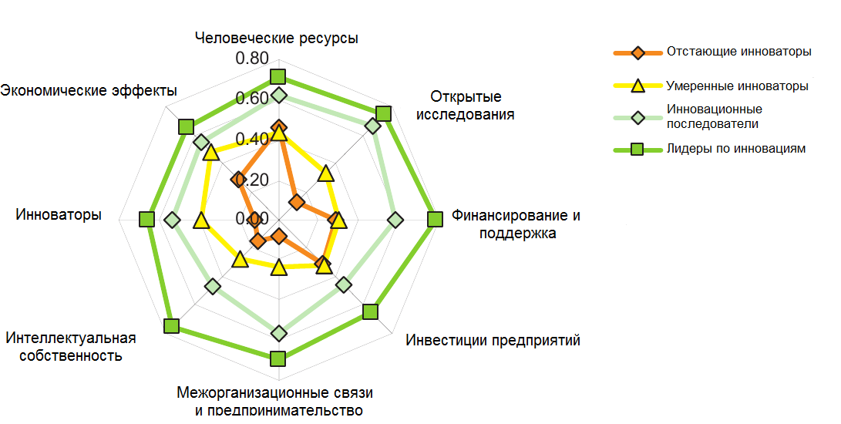

Задание 2

Оценить

- Фактор А
- Фактор Б
- Фактор В
- Фактор Г
- Фактор Д
- Ранжирование инновационных объектов

Задание 3 Провести анализ

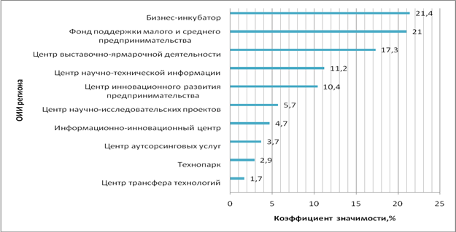

Задание 4 Дать характеристику рисунку

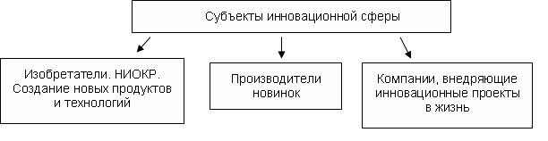

Задание 5

Задача 6 Решить задачу

Вопросы и задания к зачету

1.Инновационный процесс.
2.Инновационные процессы, их воплощение в новых продуктах и новой технике являются основой экономического развития.
3. Классификация инноваций.
4.Этапы технологических инноваций.
5.Темпы развития технологической инновации в сфере информационных систем. 6. Выбор классификационных признаков инноваций.
7. Отбор инновационных идей.
8. Планирование проекта.
9. Осуществление инновационного проекта в рамках выбранной организационной структуры.
10. Контроль и регулирование параметров проекта в соответствии с составленными планами.
11. Функция прогнозирования.
12. Понятие инноваций и инновационной деятельности.
13. Оценка экономической эффективности инноваций.
14. Критерии оценки инвестиционных проектов.

15. Понятие «инновационный проект».

16. Жизненный цикл инновационного проекта.

17. Структуризация проекта.

18. Технико-экономическое обоснование (ТЭО) проекта.

19. Оформление инновационных проектов.

20.Управление проектом.
21. Проектирование модели инновационного проекта.
22. Разработка группы факторов влияющих на проектирование технологических инновации в сфере информационных систем и технологий.
23. Разработка планирования технологических инновации в сфере информационных систем и технологий в организации.
24. Виды охранных документов.
25.Поиск аналогов и прототипов (патентный поиск).
26. Порядок и правила оформления заявки на изобретение.
27. Порядок и правила оформление заявки на полезную модель.
28. Лицензирование технологических инновационных продуктов в сфере информационных систем и технологий.
29. Управление инноваций в сфере ИСИТ на предприятии.
30. Перспективы развития технологических инноваций в сфере информационных систем и технологий

Критерии оценки знаний студентов при проведении зачета
Методические материалы, определяющие процедуры оценивания знаний, умений, навыков и (или) опыта деятельности, характеризующих этапы формирования компетенций
Оценка знаний, умений и навыков и (или) опыта деятельности, характеризующих этапы формирования компетенций по дисциплине «Информационная безопасность» проводится в форме текущего контроля и промежуточной аттестации.
Текущий контроль проводится в течение семестра с целью определения уровня усвоения обучающимися знаний, формирования умений и навыков, своевременного выявления преподавателем недостатков в подготовке обучающихся и принятия необходимых мер по её корректировке, а так же для совершенствования методики обучения, организации учебной работы и оказания индивидуальной помощи обучающемуся.
Промежуточная аттестация по дисциплине «Информационная безопасность» проводится в виде Зачета
За знания, умения и навыки, приобретенные студентами в период их обучения, выставляется : Незачет (0-54 балла), Зачет (55-100 баллов)
Рейтинговая оценка знаний является интегрированным показателем качества теоретических и практических знаний и навыков студентов по дисциплине и складывается из следующих компонентов:

Ответы на теоретические вопросы (оценка знаний)
Критерии оценки
5 баллов выставляется студенту, полностью освоившему материал дисциплины в соответствии с учебной программой, включая вопросы, рассматриваемые в рекомендованной программой дополнительной справочно-нормативной и научно-технической литературы, свободно владеющему основными понятиями дисциплины. Требуется полное понимание и четкость изложения ответов по предложенному вопросу и дополнительным вопросам, заданным экзаменатором. Дополнительные вопросы, как правило, должны относиться к материалу дисциплины, не отраженному в основном задании и выявляют полноту знаний студента по дисциплине.
4 балла заслуживает студент, ответивший полностью и без ошибок на предложенные вопросы и показавший знания основных понятий дисциплины в соответствии с обязательной программой курса и рекомендованной основной литературой.
3 балла дан недостаточно полный и недостаточно развернутый ответ. Логика и последовательность изложения имеют нарушения. Допущены ошибки в раскрытии понятий, употреблении терминов. Студент не способен самостоятельно выделить существенные и несущественные признаки и причинно-следственные связи. Студент может конкретизировать обобщенные знания, доказав на примерах их основные положения только с помощью преподавателя. Речевое оформление требует поправок, коррекции.
2 балла дан неполный ответ, представляющий собой разрозненные знания по теме вопроса с существенными ошибками в определениях. Присутствуют фрагментарность, нелогичность изложения. Студент не осознает связь данного понятия, теории, явления с другими объектами дисциплины. Отсутствуют выводы, конкретизация и доказательность изложения. Речь неграмотная. Дополнительные и уточняющие вопросы преподавателя не приводят к коррекции ответа студента не только на поставленный вопрос, но и на другие вопросы дисциплины.
0-1 баллов выставляется студенту при полном отсутствии ответа, имеющего отношение к вопросу.
Выполнение практического задания (оценка знаний, умений, навыков)
Критерии оценки
5 баллов. Составлен правильный алгоритм выполнения задания, в логическом рассуждении нет ошибок, задание выполнено рациональным способом. Работа выполнена в полном объеме с соблюдением необходимой последовательности.
4 балла. Работа выполнена не полностью, но объем выполненной части таков, что позволяет получить правильные результаты и выводы. Составлен правильный алгоритм выполнения задания, в логическом рассуждении нет существенных ошибок; но задание выполнено нерациональным способом или допущено не более двух несущественных ошибок, получен верный ответ.
3 балла. Задание понято правильно, в логическом рассуждении нет существенных ошибок, но допущены существенные ошибки в употреблении терминов и понятий; задание выполнено не полностью или в общем виде.
2 балла. Задание выполнено частично, с большим количеством ошибок, объем выполненной части работы не позволяет сделать правильных выводов.
1 балл. Задание выполнено неправильно и объем выполненной части работы не позволяет сделать правильных выводов
0 баллов. Задание не выполнено.

Составитель доцент кафедры информационные системы к.т.н доцент А.М. Трошков
Руководитель ОП

